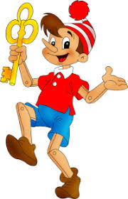
Математическая регата 4 класс (2018)
Название команды………….................
Школа ………………………
ФИО учителя (учителей)………………
……………………………………………
1 тур (10 мин) ----- 6 баллов

Буратино шел в школу и вдруг услышал музыку, ему стало очень интересно, что же там происходит и он побежал посмотреть. Оказывается это был кукольный театр, который давал лишь одно представление.

№ 1.1 «Поспевай – не зевай»
Мальвина задала Буратино задачи, но он никак не может их решить. Помогите ему, запишите ответы:

1.Маша в два раза старше Саши. Саша в три раза старше Кати. Во сколько раз Катя младше Маши?
Ответ:___________________________________________________________________
2.Когда сутки длиннее зимой или летом?
Ответ:___________________________________________________________________
3. Лестница состоит из 17 ступеней. На какую ступеньку нужно встать, чтобы быть как раз на середине лестницы?
Ответ:____________________________________________________________________
4.Папе, маме и сыну вместе 70 лет. Сколько лет будет им всем вместе через 4 года?
Ответ:____________________________________________________________________
5.Петух снёс яйцо на коньке крыши. Одна сторона крыши пологая, другая - крутая. По какой стороне скатится яйцо?
Ответ:____________________________________________________________________

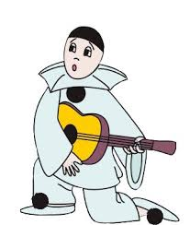
№ 1.2.В театре на сундуке с костюмами есть кодовый замок, помогите Пьеро расставить в записи скобки так, чтобы значение выражения было равно 240.

Ответ: 12 · 16 + 128 : 8 + 24 = 240

№ 1.3 У Буратино есть Азбука. Книга в переплёте стоит 20 рублей 50 копеек. Книга на 18 рублей дороже переплёта. Помоги посчитать сколько стоит переплёт Азбуки?
__________________________________________________________________________________________________________________________________________________________________________________________________________________________________________________________________________________________________________________________
Ответ:_____________________________________________________________________

Спасибо Вам! Желаем успехов в следующем туре!

Математическая регата 4 класс (2018)
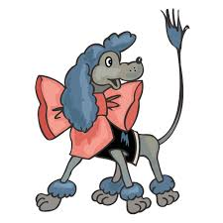
Название команды…………………………
Школа ………………………
ФИО учителя (учителей)……………………………
………………………………………………………….
2 тур (15 мин) ------ 7 баллов

«Как бы мне её назвать? – раздумывал Карло. – Назову-ка я её Буратино. Это имя принесёт мне счастье. Я знал одно семейство – всех их звали Буратино: отец – Буратино, мать – Буратино, дети – тоже Буратино… Все они жили весело и беспечно…»

№ 2.1 Артемон предложил Буратино задачу разделить фигуру на 4 равные части, чтобы в каждой части был кружок (можно каждую часть показать цветными карандашами).
Рисунок фигуры:

Ответ:

№ 2.2 Буратино хвастается, что может съесть 600 граммов варенья за 6 минут, а Артемон говорит, что он съест варенье в 2 раза быстрее. За какое время они могут съесть это варенье вместе.
________________________________________________________________________________________________________________________________________________________
________________________________________________________________________________________________________________________________________________________
____________________________________________________________________________
____________________________________________________________________________
Ответ: ____________________________________________________________________

№2.3 У Папы Карло было 12 листов бумаги. Некоторые из них он разрезал на 3 части. Всего стало 18 листов. Сколько листов бумаги разрезал Папа Карло?
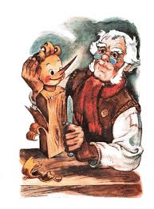
_________________________________________________________________________________________________________________________________________________________________________________________________________________________________________________________________________________________________________________________________________________________________________________________________

Ответ:____________________________________________

Спасибо Вам! Желаем успехов в следующем туре!

Математическая регата 4 класс (2018)
Название команды………………………………..
Школа ………………………
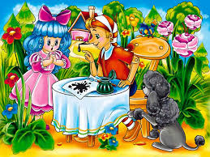
ФИО учителя (учителей)…………………………………

3 тур (20 мин) ------ 9 баллов

— Теперь сядьте, положите руки перед собой. Не горбитесь, — сказала девочка и взяла кусочек мела. — Мы займемся арифметикой… У вас в кармане два яблока…
Буратино хитро подмигнул: — Врете, ни одного…

№ 3.1 Буратино и Пьеро помогали поливать цветы Мальвине в саду. Буратино и Пьеро носили воду 5-ти литровым и 3-х литровым ведром. Всего Буратино вылил в бочку на 12 л воды больше, чем Пьеро. Сколько литров воды принес Буратино, Пьеро, если они ходили одинаковое количество раз по воду.
________________________________________________________________________________________________________________________________________________________________________________________________________________________________________________________________________________________________________________
____________________________________________________________________________
____________________________________________________________________________
Ответ: _________________________________________________________________________________

№ 3.2 В кукольный театр на спектакль пришли 25 зрителей. За минуту зритель вдыхает 6 литров воздуха. Сколько кубических метров воздуха необходимо для всех зрителей на 4 часа, если в 1 м³содержится 1000 л воздуха?
____________________________________________________________________________________________________________________________________________________________________________________________________________________________________________________________________________________________________________________________________________________________________________________________

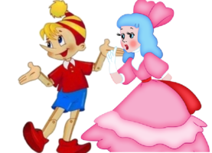
Ответ:________________________________________________

№ 3.3 Мальвина, Пьеро и Буратино собирали в саду яблоки, груши и персики - всего в корзине 37 плодов. Яблок в корзине в 2 раза больше, чем персиков, и на 3 штуки больше, чем груш. Сколько в корзине яблок, груш и персиков?
____________________________________________________________________________________________________________________________________________________________________________________________________________________________________________________________________________________________________________________________________________________________________________________________________________________________________________________________________________________________________________________________________________________________________________________________________________________

Ответ:_____________________________________________________________________

Спасибо Вам за работу! Без Вас мы бы не справились!

